PLANO DE REABILITAÇÃO PARA A
ÁREA CENTRAL DE PORTO ALEGRE

MINISTÉRIO DAS CIDADES
PROGRAMA: REABILITAÇÃO DE ÁREAS URBANAS CENTRAIS
Apoio à Elaboração de Plano de Reabilitação de Áreas Urbanas Centrais

PLANO PRELIMINAR
CONSOLIDAÇÃO DO PLANO CONCEITUAL
DINÂMICA GERAL E DIRETRIZES ESPECÍFICAS PARA REABILITAÇÃO DA ÁREA CENTRAL

6 – ELABORAÇÃO PRELIMINAR DO PLANO
6.3 – CONSOLIDAÇÃO DOS RESULTADOS

PROGRAMA VIVA O CENTRO

Secretário:
Márcio Bins Ely

Supervisão:
Paulo Afonso Pereira da Rosa

Gerente do Programa Viva o Centro:
Glênio Vianna Bohrer

Coordenadora do Projeto:
Maria Erni C. Marques

Equipe Técnica - SPM:
Delourdes Bressiani
Tulio Calliari
Eunice Beatriz Schwengber

Equipe técnica - PMPA:
Cláudia Ariza Tavares - PGM
Carlos Alberto Santana - SMAM
Cristiane Gross - SMOV
Helton Estivallet Bello - SMC
Luis Cláudio Ribeiro - SMT/EPTC
João B. N. de Toledo - SEACIS
Marcos Feder - SMT/EPTC
Renata Salvadori Rizzotto - SMAM

Consultoria
QUALIDADE – RS (PGQP)
Augusto Scofano Mainieri - Consultor
Irene Szyszka - Consultora
Iraldo Castelli Haeser - Consultor

SUMÁRIO:

- Introdução
- Método
- Descrição da Etapa
- Descrição dos Resultados
- Quadro Síntese de Ações

1 - INTRODUÇÃO

Este relatório tem por objetivo descrever a sistemática, o resultado e a avaliação do item 6.1.7 do Plano de Trabalho – Consolidação dos resultados – Plano Preliminar.

O Plano Preliminar consolida o Plano Conceitual através da análise crítica dos resultados obtidos, formulando as Diretrizes Específicas para minimizar os conflitos da estrutura físico-funcional do Centro Histórico de Porto Alegre.

Este Plano foi submetido e homologado, tanto pelos técnicos da PMPA, quanto pelo público externo. (ver relatório anterior).

2 – MÉTODO

A etapa obedece ao disposto no Plano de Trabalho Detalhado, assim caracterizada:

6 – Elaboração Preliminar do Plano

6.1 – Definição conceitual – Diretrizes Específicas

6.1.7 – Consolidação dos resultados validados na 3ª Oficina de Planejamento

Objetivo: consolidar o Plano Conceitual através da análise crítica dos resultados e formular Diretrizes Específicas que orientem a seleção de projetos de intervenção na estrutura física do Centro Histórico de Porto Alegre.

Método: reuniões com o Grupo Técnico, análise dos registros da 3ª Oficina de Planejamento, redação de minuta (síntese das manifestações), consolidação dos resultados e adequação das diretrizes e critérios para a seleção de projetos de intervenção na estrutura física do Centro Histórico de Porto Alegre.

Responsáveis: GT Viva o Centro, PMPA/SPM e PGQP

Prazo: outubro/09

Entrega: Plano Preliminar

3 – DESCRIÇÃO DA ETAPA

O trabalho foi desenvolvido pela equipe técnica da SPM, com o apoio do Grupo Técnico da PMPA e sob a orientação da consultoria do PGQP / Qualidade RS.

Esta etapa caracteriza-se pela análise, edição e alinhamento dos resultados obtidos no Workshop do Plano Conceitual desenvolvido com as universidades e pela formulação e consolidação de diretrizes e critérios que orientem a seleção de projetos de intervenção na estrutura física do Centro Histórico de Porto Alegre.

As diretrizes propostas para intervenção na área central foram avaliadas considerando sua viabilidade técnica e econômica, tanto a nível temporal quanto de impacto sobre os objetivos estratégicos, assim descritos no Mapa Estratégico:

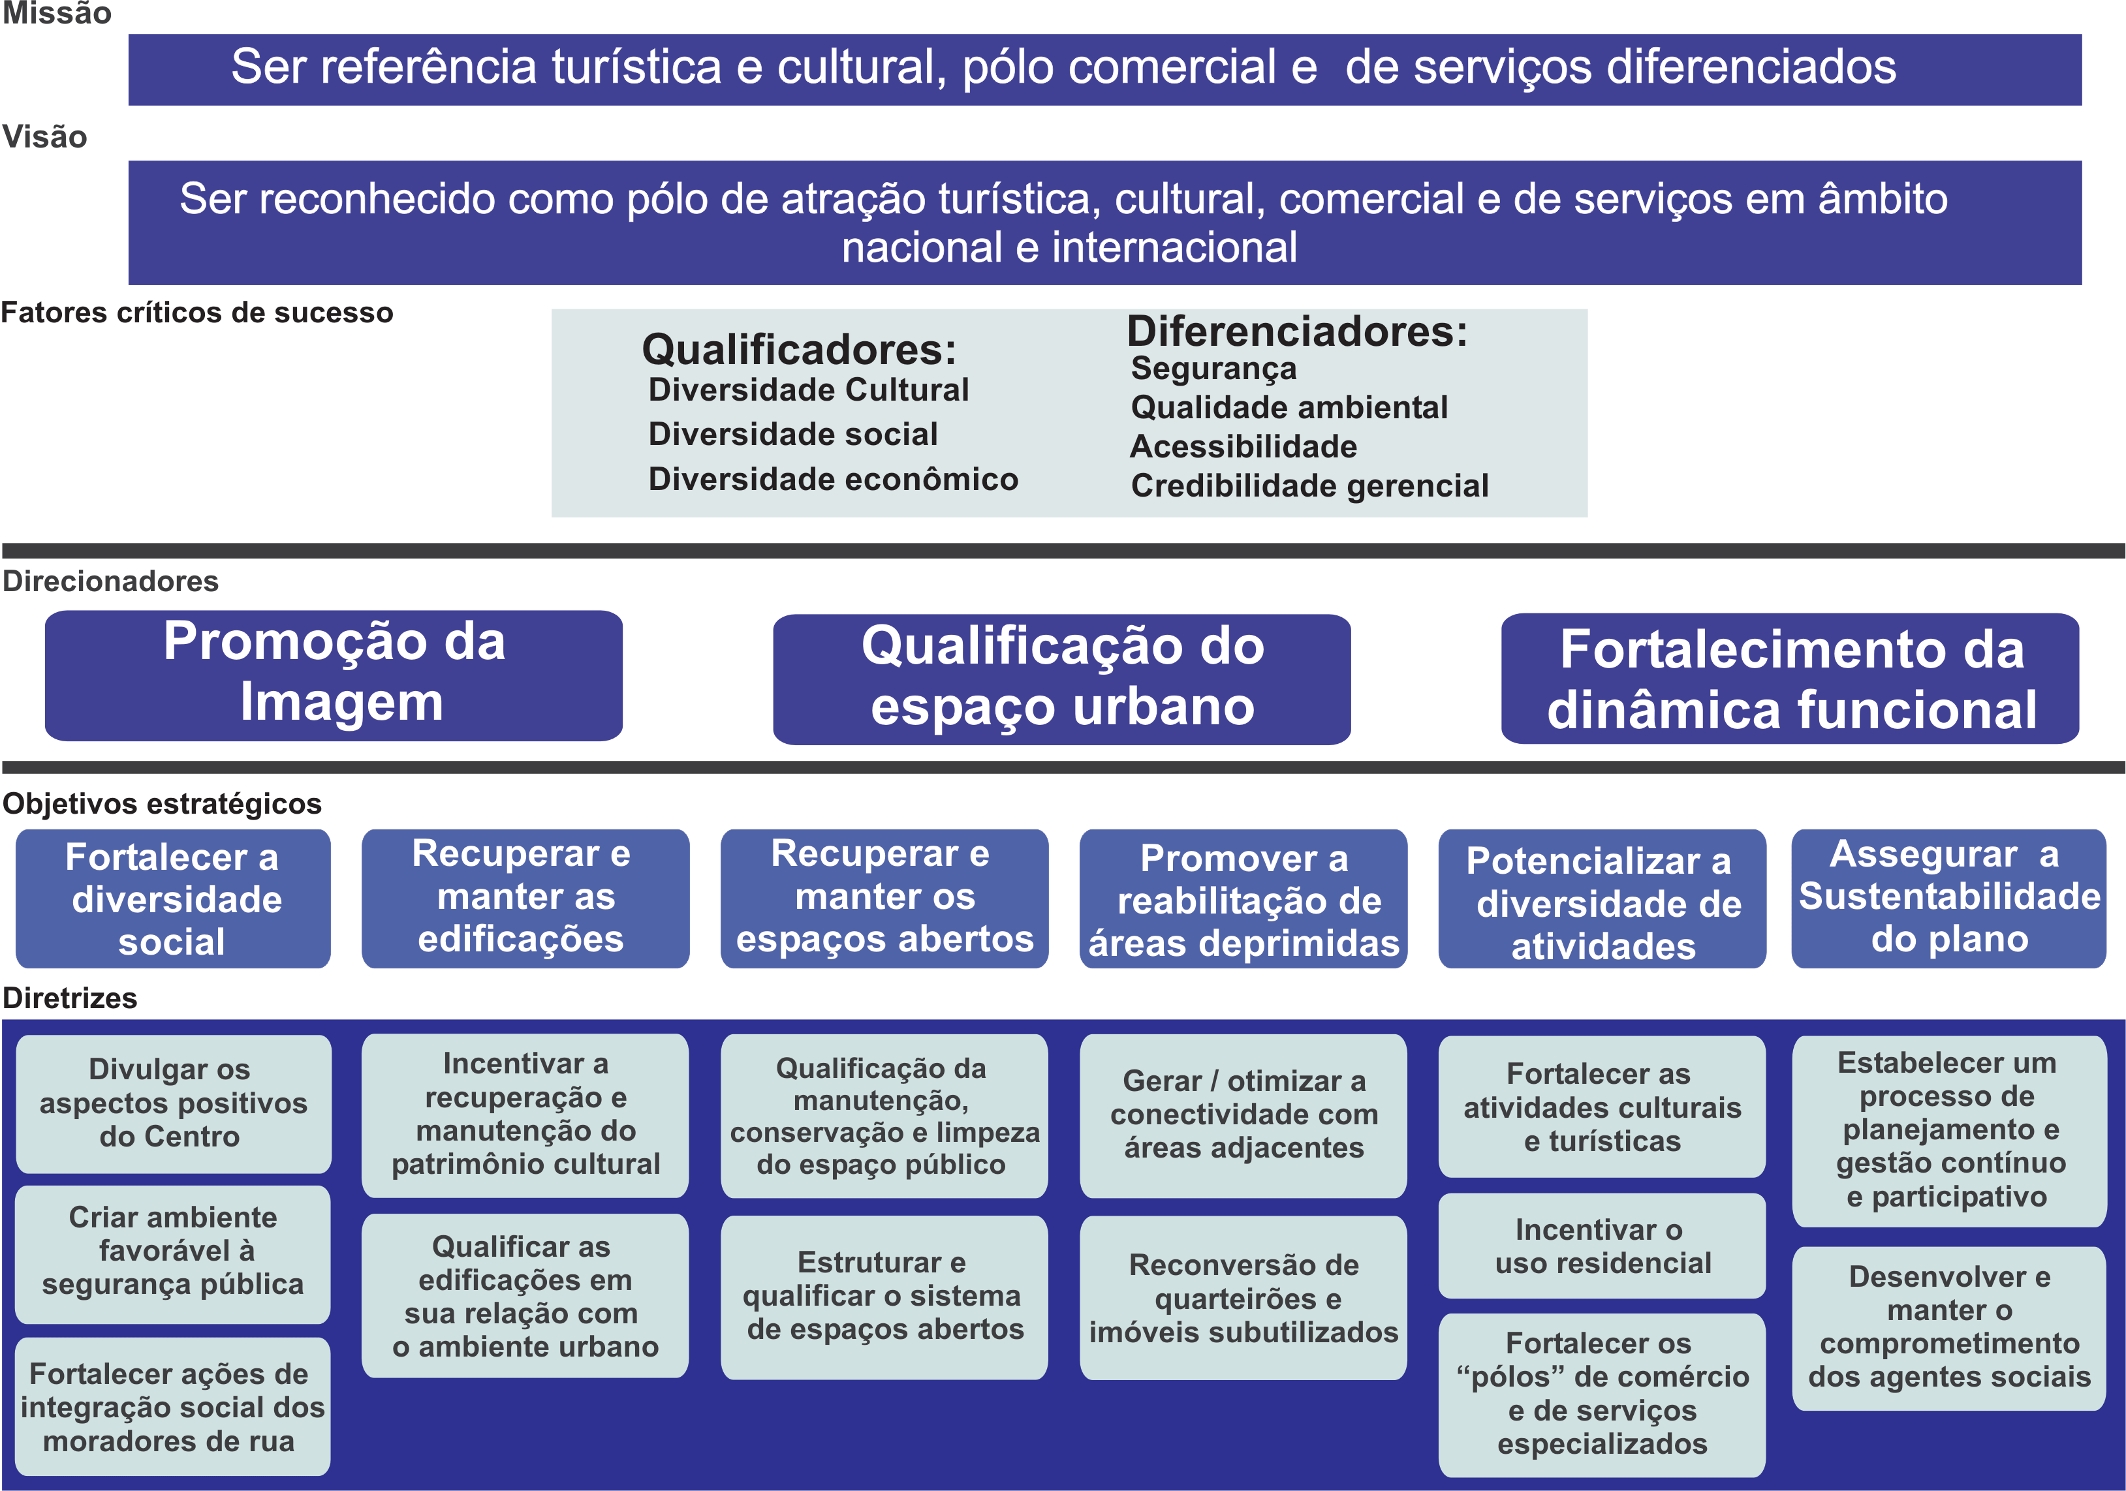

Na avaliação do impacto sobre os Objetivos estratégicos constata-se que, por ter um caráter urbanístico projetual, o Plano Conceitual – Estruturação Física e Funcional da Área Central está mais diretamente relacionado com quatro dos seis Objetivos Estratégicos:
- Recuperar e manter as edificações;

- Recuperar e manter os espaços abertos;

- Promover a reabilitação de áreas deprimidas;

- Potencializar a diversidade de atividades.

Entretanto, atuar na estruturação física e funcional do Centro Histórico contribui para criar um ambiente favorável à segurança pública e para divulgar os aspectos positivos do bairro, melhorando sua imagem e atraindo novos moradores e usuários, atuando, de forma indireta, sobre o objetivo - Fortalecer a diversidade social.

Segundo a avaliação do Grupo Técnico, algumas diretrizes relacionadas aos objetivos Promover a Reabilitação de Áreas Deprimidas e Potencializar a diversidade de atividades, não foram suficientemente contempladas com as proposições do Workshop do Plano Conceitual, pois algumas conexões essenciais com as áreas adjacentes não foram analisadas, como o trecho da 1ª Perimetral entre a Praça dos Açorianos e a Estação Rodoviária.

A necessidade de análise mais criteriosa da micro-acessibilidade e da qualificação do espaço na área onde se concentra a atividade comercial, bem como a identificação e o fortalecimento dos pólos de comércio e serviços especializados, referenciais na cidade e até no Estado, e o incentivo e preservação das áreas com predomínio do uso residencial foram identificadas como questões relevantes e relacionadas à estruturação do espaço.

Quadro-síntese da avaliação Mapa Estratégico X Plano Conceitual:

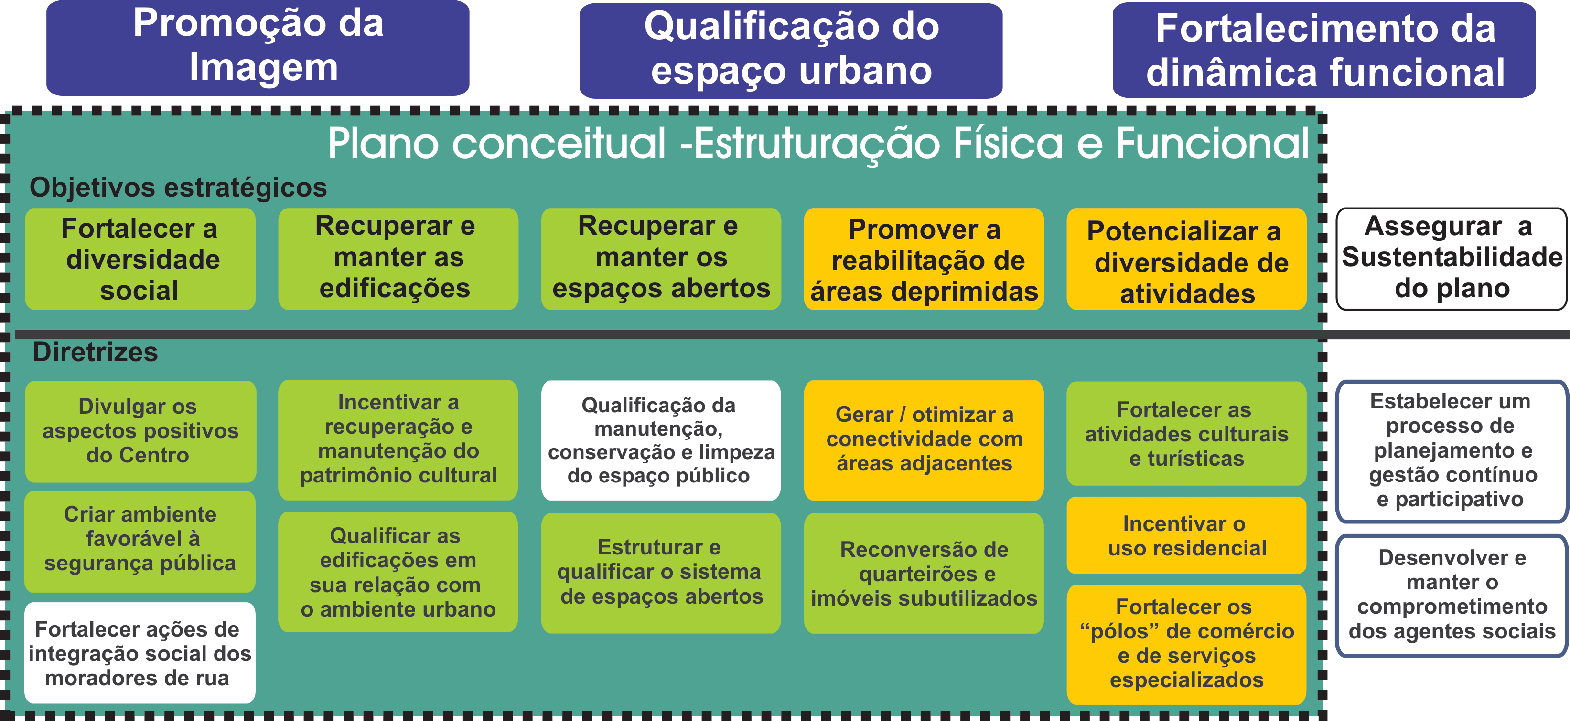

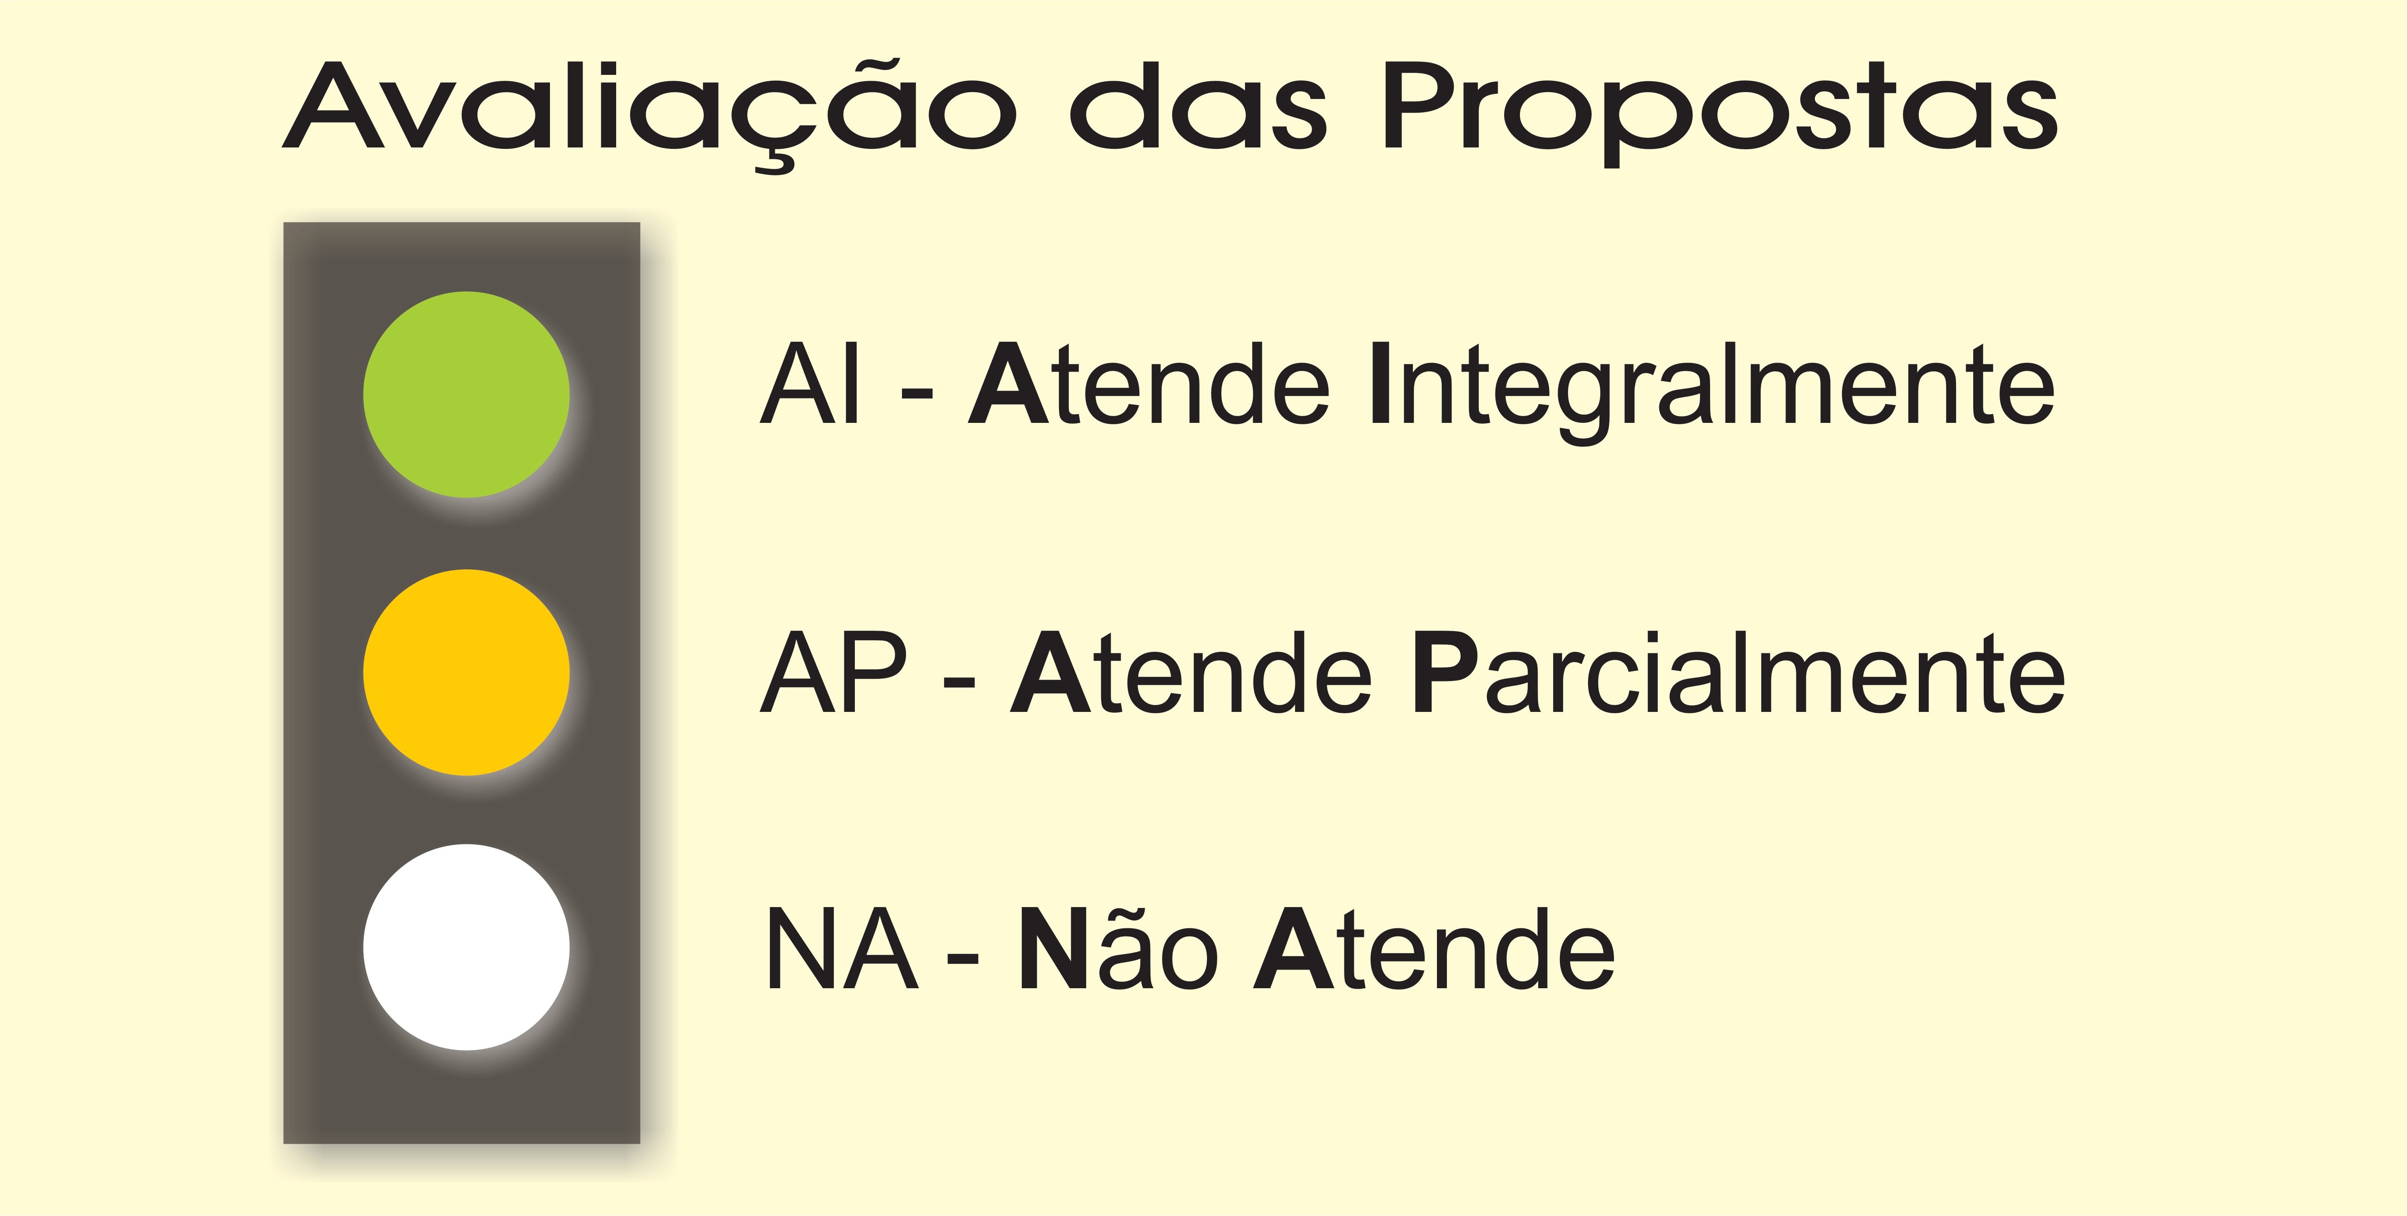
Sob o ponto de vista da estruturação física e funcional da área central, foram identificados três tópicos essenciais para intervenções no espaço urbano: “Mobilidade”, “Espaços Abertos” e “Uso e Ocupação do Solo”.

A avaliação também determinou algumas questões a serem consideradas na definição das diretrizes de intervenção na estrutura física e funcional da Área Central:

- Entendimento do funcionamento atual;
- Premissas ou cenários futuros;
- Zoneamento de usos;
- Diretrizes específicas para cada tópico identificado.

4 - DESCRIÇÃO DOS RESULTADOS

O Plano Preliminar visa definir diretrizes para minimizar ou eliminar conflitos referentes à Estruturação Física e Funcional do Centro Histórico.

4.1. SITUAÇÃO ATUAL

Dinâmica Geral:

O Centro Histórico é caracterizado pela grande concentração de atividades comerciais, de serviços e culturais, com um fluxo intenso de pedestres. Estas atividades, incluindo a residencial, configuram áreas de predominância de uso – Área 1 – Comercial, Área 2 – Institucional e Cultural e Área 3 - Residencial.

Identificam-se dois grandes eixos geradores de fluxo, configurados pela implantação de Terminais de Transporte Coletivo Urbano e Metropolitano ao longo de vias públicas, um na Avenida Júlio de Castilhos, entre a Estação Rodoviária e o Mercado Público Central e outro nas Avenidas Borges de Medeiros, Salgado Filho e Praça Dom Feliciano.

A existência de diversas barreiras físicas ao longo dos limites do Bairro Centro Histórico, configuradas pelo sistema viário ou pelo uso do solo - divisão fundiária, geram uma descontinuidade com áreas adjacentes significativas como o Quarto Distrito, a Redenção, o Centro Administrativo, o Parque Harmonia, a Orla, a Usina do Gasômetro e o Cais Mauá. Estas barreiras estão evidenciadas:

- No entorno da Estação Rodoviária - Complexo viário não concluído, caracterizado como “X da Rodoviária” que gera dificuldade de acesso veicular e, principalmente, de transposição pelo pedestre do Largo Edgar Koetz;

- Ao longo do Cais Mauá - O sistema viário, a linha do Trensurb e o muro de proteção contra enchentes afastam do Centro Histórico o convívio com o Guaíba;

- No entorno da Rua Washington Luiz - Faixa de transição entre a área residencial, o Centro Administrativo, o Parque Harmonia e a Orla, marcada pela descontinuidade do tecido urbano (Ruas Bento Martins, General Canabarro, General Portinho, General Auto e Espírito Santo) e pela presença dos trilhos do Aeromóvel, ocupada pelo DEP e pelo CIENTEC. A ausência de urbanização dificulta o acesso dos moradores aos espaços de lazer adjacentes;
- No entorno do Complexo da Santa Casa de Misericórdia – Conflitos ocasionados pelo grande número de acessos a este núcleo e pelo tráfego de passagem da 1ª Perimetral, agravados pela descontinuidade do sistema viário complementar ao Viaduto da Conceição.

Os acessos e saídas ocorrem, principalmente, no sentido leste oeste, através do binário de alta capacidade formado pela Avenida Castelo Branco/Avenida Mauá e pela Rua Siqueira Campos/Avenida Júlio de Castilhos e, no sentido norte sul, através das Avenidas Borges de Medeiros e Salgado Filho/João Pessoa. Outros dois pontos de ingresso significativos ocorrem pela Rua Voluntários da Pátria e Avenida Independência.

O principal elemento organizador do Sistema Viário, a 1ª Perimetral, não cumpre integralmente sua função, pois nunca foi concluída, ocasionando um excesso de fluxo veicular nas áreas internas do Centro Histórico.

Mapa-síntese da Situação Atual:

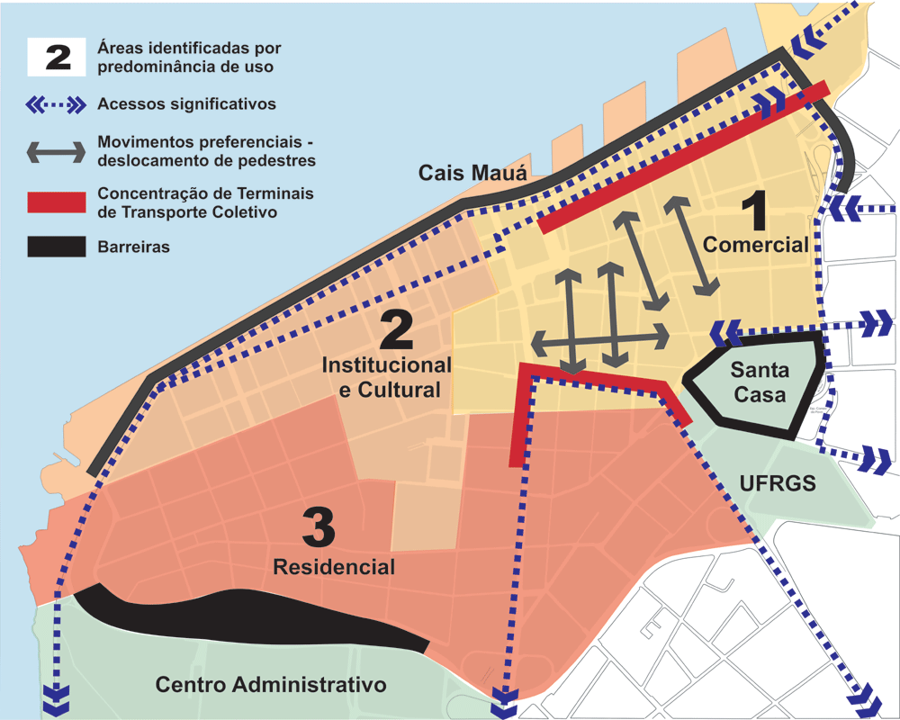

4.2. SITUAÇÃO PROPOSTA - PLANO CONCEITUAL

O Plano Preliminar é a espacialização de diretrizes gerais e específicas que serão fundamentais para orientar a escolha de projetos e ações capazes de minimizar ou eliminar conflitos referentes à Estruturação Física e Funcional do Centro Histórico. As Diretrizes Gerais são caracterizadas pelo reconhecimento de uma setorização na área central, pela potencialização de cada uma das zonas identificadas, pelo fortalecimento da rede de espaços abertos e pela integração do Centro Histórico com as áreas adjacentes. Já as Diretrizes Específicas são caracterizadas pelo regramento do Uso e Ocupação do Solo, com preservação do patrimônio cultural edificado, pela definição de uma rede de Espaços Abertos articulados e pela qualificação da Mobilidade, através da otimização do Transporte Coletivo, da implantação de estacionamentos públicos e privados e da complementação da 1ª Perimentral.

4.2.1. DIRETRIZES GERAIS

4.2.1.1. Confirmação e Desenvolvimento das características de “Zonas de Usos” identificadas no Centro Histórico
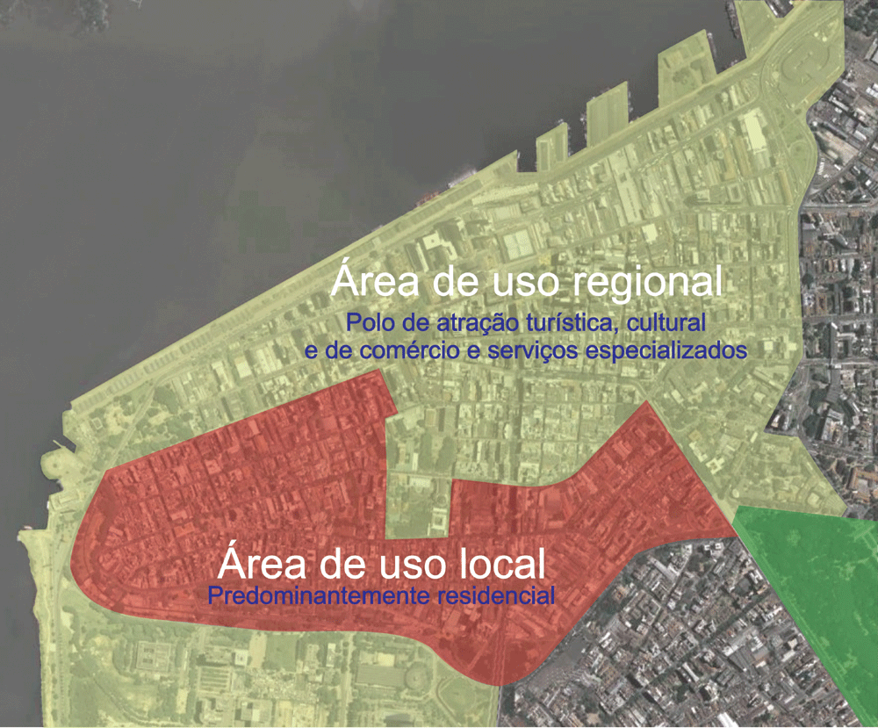
Quanto à abrangência de utilização do Cento Histórico, são identificadas, basicamente, duas áreas distintas:

- Área de uso Local (intra-urbano);
- Área de uso Regional (urbano / metropolitano).

Aproximadamente 70% da Área Central é caracterizada por um uso de abrangência regional e metropolitana por concentrar equipamentos culturais e de lazer, instituições públicas e privadas, além de um forte comércio especializado.

Os outros 30% são caracterizados por um uso local essencialmente residencial, com equipamentos urbanos, comércio e serviços de suporte à atividade habitacional.

O reconhecimento das particularidades de cada setor servirá de embasamento para definição das diretrizes de intervenção, que deverão apontar estruturas de apoio específicas que dêem sustentabilidade à diversidade das atividades desenvolvidas em cada área.

De um modo geral, as duas áreas demandam acessibilidade por Transporte Coletivo, áreas de estacionamento público e espaço aberto confortável e adequado, através do dimensionamento dos passeios e da adequação do mobiliário urbano, ao fluxo de pedestres. No entanto, a intensidade e a diversidade de uso de cada setor estabelecem demandas diferenciadas que, por conseqüência, exigem soluções específicas.

A Dinâmica Funcional da área de uso regional e metropolitano deverá privilegiar a interação entre os diferentes pólos de atração, conferindo uma identidade entre os espaços abertos. A acessibilidade, tanto veicular quanto pedestrial, é um dos fatores determinantes.

É imprescindível otimizar e qualificar o acesso por Transporte Coletivo e por veículo particular; suprir a demanda por estacionamento, tanto público quanto privado; prover e regrar espaços de carga e descarga e de coleta de resíduos, pois o volume e o tipo de lixo exigem um procedimento diferenciado das demais áreas da cidade.

As áreas de circulação de pessoas devem apresentar soluções adequadas às condições de tráfego intenso com durabilidade, acessibilidade universal e fácil manutenção. O dimensionamento, a escolha dos materiais dos passeios e o ordenamento do mobiliário urbano são essenciais para o sucesso de qualquer intervenção.

A área de uso local possui demandas e particularidades tipicamente residenciais que carecem qualificação e estímulo. A deficiência de estacionamentos é um dos principais problemas. Apenas 13% dos imóveis do setor possuem estacionamento na própria edificação. Existem 12.000 economias sem nenhuma vaga, sendo que apenas 2.700 vagas são oferecidas através de 10 Edifícios Garagem com, aproximadamente, 1.500 vagas e entorno de 50 terrenos subutilizados que oferecem apenas 1.200 vagas.

A topografia do Centro Histórico cria uma barreira natural entre as duas áreas, dificultando uma integração mais franca entre os setores. O Transporte Coletivo deve propiciar um deslocamento rápido e confortável, viabilizando a conectividade com o sistema de transporte de massas e o acesso aos serviços do bairro. Os espaços destinados ao pedestre compartilham as mesmas preocupações da área de uso regional, só que em escala local, tipicamente residencial.

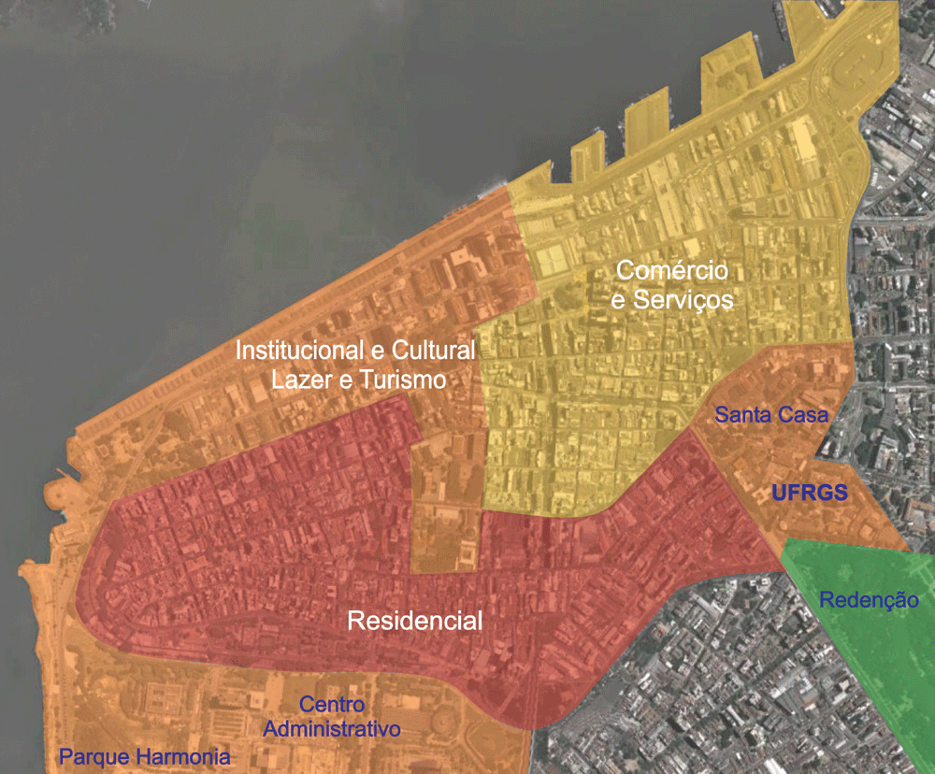
4.2.1.2. Potencialização da diversidade de atividades
Esta diretriz é um desdobramento das “Zonas de Uso”, com enfoque mais específico. Identifica zonas de uso por predominância de atividades e vocações preferenciais, objetivando potencializar e fortalecer a identidade de cada uma das zonas identificadas:

- Zona de Comércio e Serviços
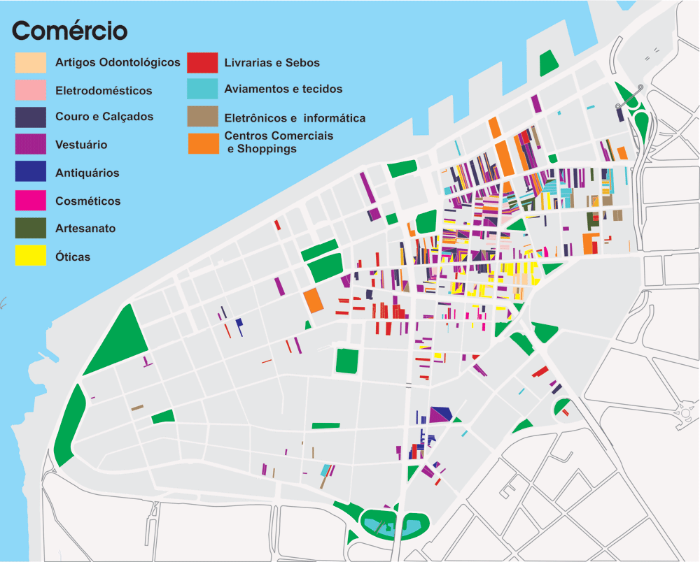
Tema-chave: HUMANIZAÇÃO

Zona identificada pela concentração de comércio e serviços diversificados caracterizada pela presença de pólos temáticos de atacado e varejo, tais como eletrodomésticos (linha branca) instrumentos musicais, materiais para artesanato, produtos eletrônicos, tecidos e aviamentos.

Abriga espaços públicos tradicionais como a Praça XV de Novembro, o Chalé, o Largo Glênio Peres e o Mercado Público Central. O projeto de revitalização do Cais Mauá prevê atividade de comércio e serviços na área adjacente. A interligação entre essas duas áreas é fundamental para fortalecer a vocação da Zona Z1.

A Humanização, temática desta área, tem como objetivo principal qualificar o espaço público, caracterizado por intensa circulação de pedestres. Pensar e efetivar áreas de permanência (nas praças) para descanso, com equipamentos como sanitários, bancos, áreas sombreadas, por arborização ou proteção, que oportunizem a percepção da qualidade do espaço circundante. Tornar o espaço para circulação de pedestres mais confortável e garantir a Acessibilidade Universal, adequando as dimensões dos passeios aos fluxos, reformulando os desenhos e tipos de revestimentos e reordenando (reposicionando, redesenhando, redimensionando, otimizando) o mobiliário urbano.

As condições de acessibilidade por Transporte Coletivo e por veículos particulares devem agregar condicionantes que garantam a preferência ao pedestre. No entanto, garantir o acesso e o estacionamento para o veículo particular de forma facilitada e otimizada, assegurando o deslocamento a pé com distâncias confortáveis e a redução do impacto ambiental, é fundamental para subsistência das atividades de comércio e serviços ali implantadas.

É imprescindível, também, equacionar o trânsito e estacionamento dos veículos de carga e descarga, de abastecimento e de coleta de resíduos dos estabelecimentos comerciais, tanto do ponto de vista da poluição ambiental quanto dos conflitos de trânsito com os demais veículos e, principalmente, com os pedestres. Estabelecer locais específicos e regras próprias, com horários diferenciados, possibilitará a redução dos impactos e a qualificação da acessibilidade e do ambiente urbano.

A atenção com espaço privado, em relação à manutenção e o impacto das atividades implantadas nas edificações, complementa a ambiência do espaço público. É fundamental ampliar as potencialidades do Patrimônio Cultural do Centro Histórico, através de um regramento diferenciado para a implantação dos Veículos de Publicidade e de apoio aos proprietários na elaboração de projetos para se alcançar a despoluição ambiental, sonora e visual.

Por outro lado, cabe essencialmente ao poder público a fiscalização e a repressão das atividades exercidas ilegalmente no espaço urbano. A implementação de um sistema de segurança diferenciado, que inclua câmeras de monitoramento por vídeo, melhorias na iluminação pública e outras soluções inovadoras, tendo como foco ampliar a sensação de segurança, é necessária e fundamental para criar um ambiente mais atrativo, tanto para o comerciante, quanto para consumidor

O conjunto de todas as considerações acima visa criar um ambiente agradável e confortável, consolidando a preferência pelo Centro Histórico para compras e serviços e ampliando o número de usuários.
- Zona Institucional e Cultural, de lazer e turismo
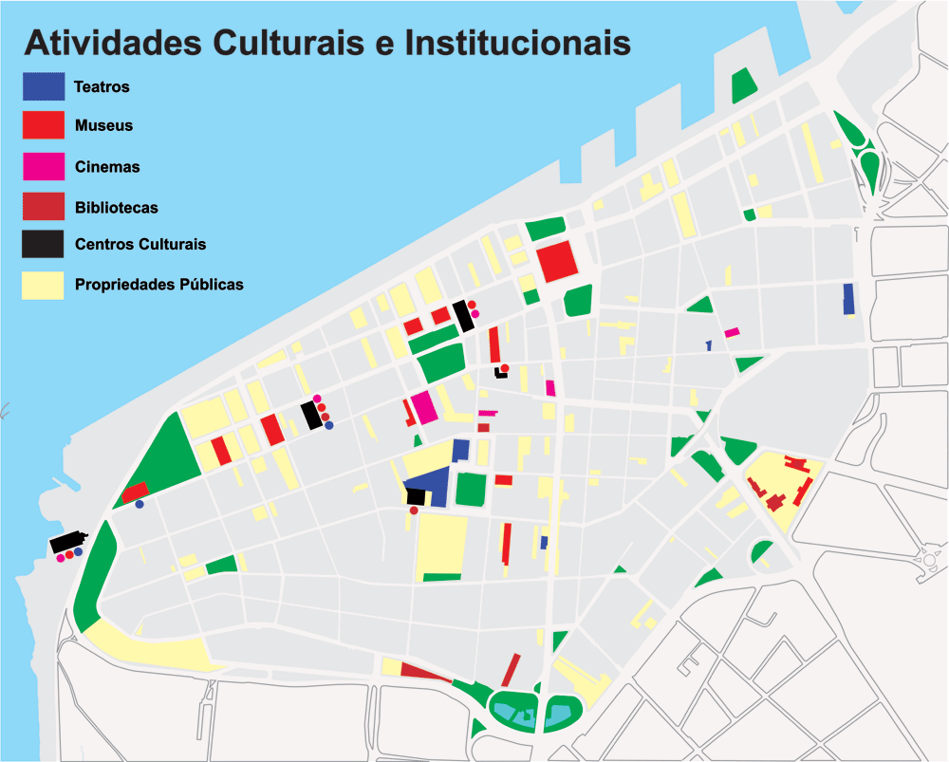
Tema-chave: DINAMIZAÇÃO

Zona caracterizada pela concentração dos principais equipamentos institucionais e culturais da cidade. Neste setor foram incorporados o Parque Harmonia, a Orla do Guaíba e parte do Centro Administrativo, por se tratarem de áreas complementares as atividades turísticas e institucionais deste setor. A Integração com a área portuária, assim como na Zona Z1, é fundamental para seu fortalecimento.

A Dinamização envolve, principalmente, a articulação e sistematização das agendas dos eventos dos Equipamentos Culturais localizados nessa zona, proporcionando entretenimento contínuo e de qualidade. Para potencializar esta proposta é importante adequar e qualificar o espaço público, criando uma rede entre as atividades culturais, de turismo e de lazer.

Através de uma política de incentivos, do apoio ao associativismo e da melhoria e manutenção dos espaços abertos, parcerias com a iniciativa privada são conquistadas e consolidadas.
O Projeto do Corredor Cultural é um exemplo de qualificação do espaço projetado para receber, confortavelmente, novas atividades e atrair novos investimentos e novos públicos. O Projeto prevê o alargamento dos passeios para viabilizar a utilização de parte da área conquistada como suporte às atividades comerciais ali implantadas. Contempla o redesenho da Rua Sete de Setembro, com substituição dos revestimentos e o ordenamento do mobiliário urbano; conectando o tecido urbano a uma série de equipamentos de lazer e turismo, como o Chalé da Praça XV, o Largo Jornalista Glênio Peres, a Casa de Cultura Mário Quintana, a Usina do Gasômetro, a Orla, o Parque da Harmonia e o Projeto Cais Mauá, através do rebaixamento da Avenida Mauá, que gera um novo, ampliado e qualificado espaço de lazer contíguo, incluindo as Praças Brigadeiro Sampaio e Júlio Mesquita. O novo espaço deverá conter um Terminal Turístico e área para feiras e eventos.

Estas possíveis iniciativas abrem novas alternativas de ocupação do espaço, tratando o usuário como ator, partícipe e protagonista da transformação urbana. Para efetivar a presença deste novo público usuário é fundamental que se estabeleça um sistema de segurança diferenciado, incluído câmeras de monitoramento por vídeo e iluminação reforçada à noite, capaz de transmitir a necessária sensação de segurança.

- Zona Residencial
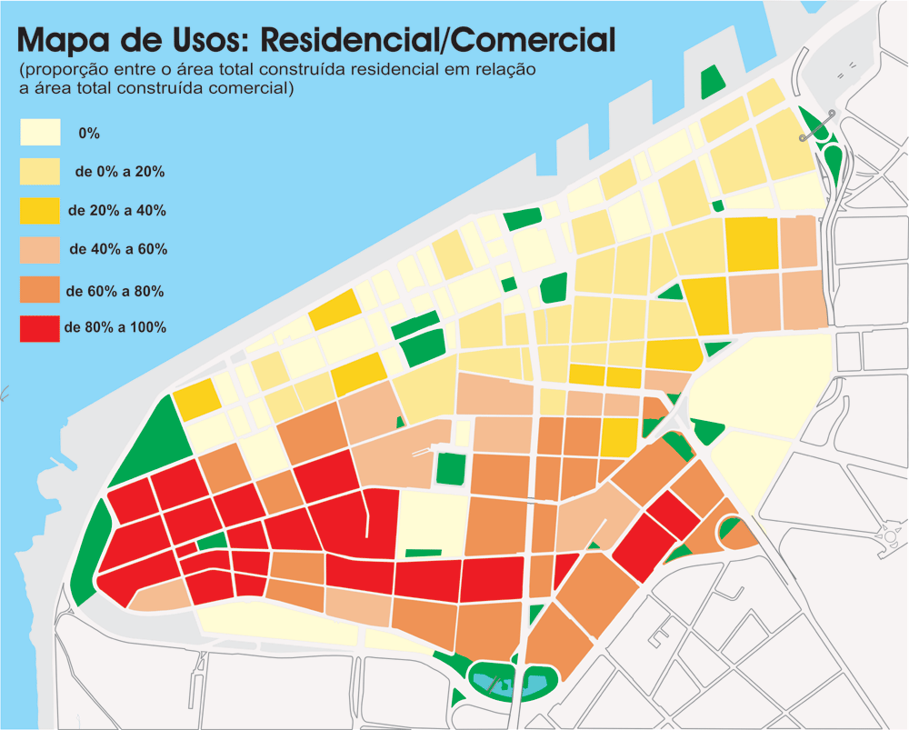
Tema-chave: PRESERVAÇÃO

Zona predominantemente residencial, com comércio e serviços de suporte à atividade habitacional. No quadrilátero formado pelas Avenidas Borges de Medeiros, Salgado Filho, João Pessoa e a 1ª Perimetral, há uma área mais miscigenada, onde está implantado o Caminho dos antiquários.

A Preservação das características de conforto ambiental urbano, com baixos níveis de ruído e pouca circulação de veículos que mantêm os moradores nesta área, é essencial para atrair novos moradores, fortalecendo e renovando atividades comerciais típicas de bairro. Há uma carência de espaços especialmente preparados para feiras periódicas de alimentos e para pequenos eventos que, costumeiramente, estão associados às feiras de rua.

Aprimorar a acessibilidade pedestrial, por transporte coletivo e particular, transpondo a barreira natural criada pela topografia acidentada do Centro Histórico, de forma a favorecer o deslocamento entre as zonas, potencializa a área, por agregar conforto e atratividade. A estrutura viária histórica, configurada por vias estreitas, impõe o uso de veículos de pequeno porte nas Linhas Circulares, que são fundamentais, mas possuem pouca freqüência e trajetos passíveis de ajustes. Essa tipologia gerou passeios estreitos que, somados às infra-estruturas modernas, dificultam a acessibilidade dos pedestres. É necessário otimizar a implantação do mobiliário urbano e requalificar a pavimentação para melhorar a acessibilidade desta área.

A área situada entre a Rua Washington Luis e 1ª Av. Perimetral, ocupada pelo Dep e Cientec, configura uma barreira entre tecido urbano histórico e o Parque da Harmonia. Criar uma área de renovação naqueles quarteirões, estendendo o uso residencial, abre possibilidade para novas construções. Além disso, através do parcelamento do solo e abertura ou extensão de conexões viárias, o bloqueio seria rompido, criando a permeabilidade desejada pelos moradores do Centro Histórico para acessar o parque e a Orla de forma mais franca. A Rua Washington Luiz oferece potencialidades projetuais aos moldes da requalificação proposta, no Projeto Corredor Cultural, para a Rua Sete de Setembro.

Para efetivar esta reurbanização é necessário articular conjuntamente uma realocação das instituições e uma avaliação das alternativas que compatibilizem o aproveitamento econômico dos lotes com as pré-existências do entorno.
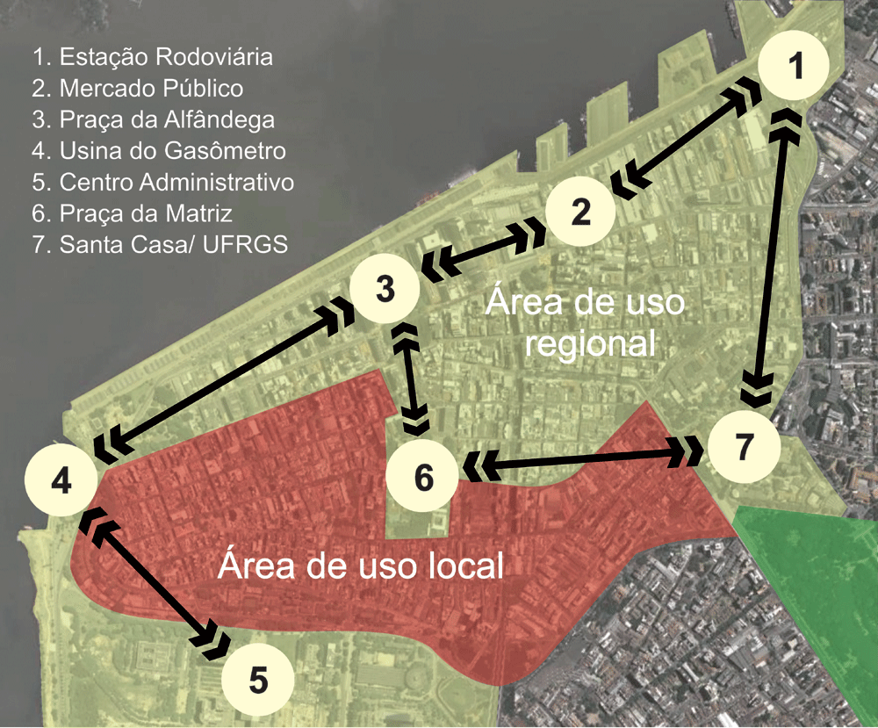
4.2.1.3. Concretização de um sistema de espaços abertos

Muitos espaços do Centro Histórico, como praças parques e vias, são elementos orientadores no tecido urbano, destacando-se por seus valores paisagísticos e simbólicos. Atuar sobre o espaço público, gerando uma identidade, cria um ambiente favorável à qualidade de vida dos moradores e dos usuários.

Foram identificados sete Pólos atratores na área central. Estes pólos criam eixos polarizadores de fluxos entre si. Os deslocamentos naturais podem e devem ser potencializados através de projetos que objetivem determinar uma identidade própria, facilmente identificável pelos usuários. Esta legibilidade deve ter por como pressupostos a acessibilidade universal, o ordenamento e a qualificação do mobiliário urbano, da vegetação, dos passeios, das edificações, dos veículos de divulgação, da sinalização turística, entre outros, promotores da ambiência urbana.
4.2.1.4. Integração do tecido urbano do Centro Histórico com as áreas adjacentes;
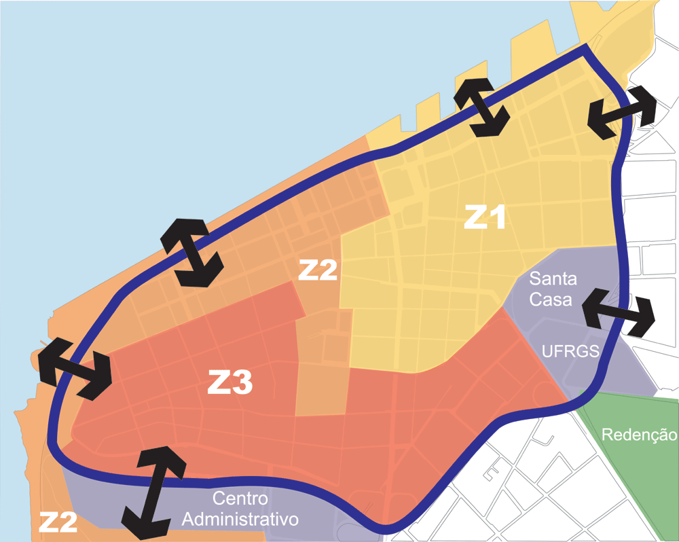

A coesão entre os diferentes tecidos só será viabilizada quando forem executadas conexões que possibilitem um franco e efetivo deslocamento entre eles, tanto veicular quanto peatonal. Criar e qualificar essas conexões com as áreas adjacentes é diretriz essencial para a revitalização do Centro Histórico e das áreas adjacentes.
Mapa-síntese do Plano Conceitual: 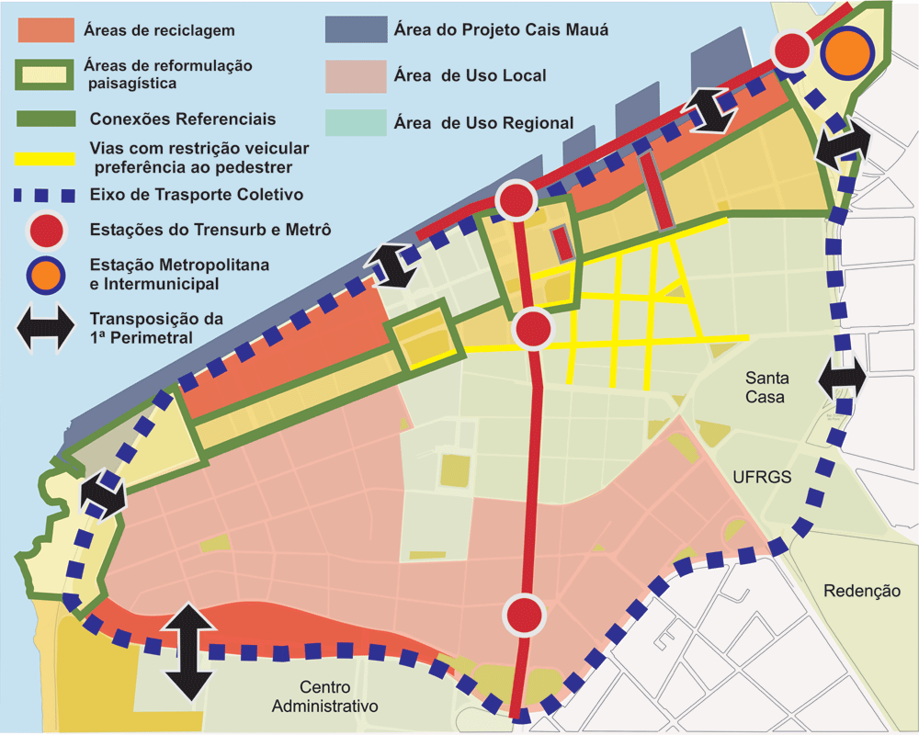
4.2.2. DIRETRIZES ESPECÍFICAS

4.2.2.1. USO E OCUPAÇÃO DO SOLO

Descrição:
Direcionamento e acompanhamento da ocupação do solo privado, assegurando a distribuição espacial das atividades e da densificação, tendo como balizadores a ambiência e a paisagem urbana pré-existente no que se refere à volumetria das edificações.

Objetivos:
Complementar e otimizar a estrutura urbana existente;
Adequar as novas edificações à paisagem urbana.

LINHAS DE ATUAÇÃO

4.2.2.1.1. Renovação e reconversão de uso de lotes e imóveis subutilizados – Projetos especiais (operações privadas):

Do total dos imóveis do Centro Histórico, 10% estão subutilizados sendo que 4% semi-ocupados e 6% desocupados. Determinados quarteirões concentram esses imóveis, identificados como potenciais para renovação, por admitirem novos empreendimentos e possuírem estoques de índices construtivos.

Essas áreas necessitam de projetos especiais de transformação urbanística, que incentivem a renovação edilícia atratora de atividades com alto grau de urbanidade, com diretrizes de uso e ocupação do solo diferenciadas, capazes de gerar conectividade e integração com as áreas adjacentes. Os principais critérios para essa determinação destas Zonas foram: o potencial construtivo disponível em terrenos e imóveis de até 3 pavimentos, contíguos uns aos outros, o estado de conservação a ocupação do imóvel – semi-ocupando, desocupado ou com estacionamentos provisórios.

É necessário buscar instrumentos de incentivo a novas edificações e a reciclagem de uso, potencializando as atividades identificadas em cada zona. O Projeto Cais Mauá é um exemplo a ser seguido, pois está sendo tratado em diferentes instâncias de forma articulada, considerando a multiplicidade de fatores e possíveis implicações do Projeto.

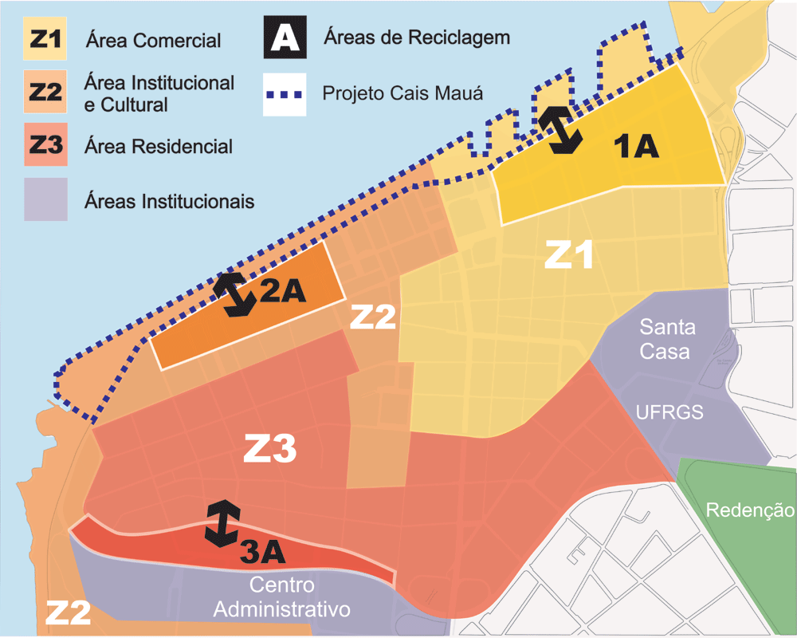
Foram identificadas quatro áreas com potencial de renovação:

- Projeto Cais Mauá – Armazéns e docas - Projeto de revitalização enviado a Câmara de Vereadores

Considerado elemento-chave na reabilitação da área central, este projeto tem o perfil adequado para ser o deflagrador de uma série de movimentos, pois o seu caráter multidisciplinar estende interferências em quase todas as áreas temáticas afetas ao Centro Histórico.

O Projeto Cais Mauá é embasado pela sustentabilidade Econômica, Social e Ambiental. A inclusão da área contígua às docas que pertencia ao Cais Marcílio Dias, entre o Mercado Público e a Estação Rodoviária foi motivada por essas considerações.

A expectativa com relação a este projeto é o incremento da atividade turística no Centro Histórico. Existe uma tendência de turismo calcado nas experiências, motivado pela vivência dos locais, do Patrimônio Histórico e dos Eventos Culturais.

Impactos esperados em relação ao Centro Histórico:

- Integração com o espaço público existente - continuidade entre a Praça Brigadeiro Sampaio e a Usina do Gasômetro;
- Valorização imobiliária e incremento de novos pólos de lazer, com expansão do uso residencial, comercial e de serviços;
- Qualificação do entorno dos pontos de conexão com o Centro Histórico - reciclagens de uso e reocupação de edificações e terrenos ociosos.

- Z1-A - Substituição das edificações provisórias, priorizando a atividade comercial e de serviços especializados;

Área com concentração de terrenos não edificados com estacionamentos provisórios, imóveis subutilizados e em estado de conservação ruim. É caracterizada pelo grande potencial de revitalização e pela vocação para atividades comerciais e de serviços. Sua valorização e renovação está diretamente ligada à efetivação do Projeto Cais Mauá, devendo estabelecer uma conexão franca e eficiente, além de uma integração funcional.

- Z2-A - Complementação do tecido urbano com novas edificações nos lotes não edificados ou com edificações provisórias da Z2-A, potencializando as atividades de lazer, cultura, turismo e suas atividades complementares (hotéis, restaurantes, etc.);

- Z3-A Reurbanização com reciclagem de uso, preferencialmente residencial.

Área de renovação, com estímulo ao uso residencial, predominante na Zona Z3, a partir do parcelamento do solo e abertura ou extensão de vias visando a de complementação viária do Centro Histórico e a ligação mais franca com a Orla e o Parque Harmonia. Para efetivar esta reurbanização é necessário articular, através de Operações Urbanas, uma realocação das instituições e o aproveitamento econômico dos lotes.

- Renovação e reciclagem de uso de lotes e edificações subutilizadas e preservação do patrimônio cultural edificado
Incentivar projetos que efetivem a preservação sustentável economicamente, agregando o caráter cultural às atividades comerciais, através de programas de incentivos por agrupamentos de atividades, por programas de divulgação e associativismo, entre outros, gerando uma mudança no “olhar” sobre o patrimônio cultural.

Outro aspecto a ser considerado, no que tange o patrimônio, é a proposição de regras de uso e ocupação do solo adequadas às Áreas de Interesse Cultural – AICs, identificadas pela Secretaria Municipal da Cultura, em parceria com a Universidade Ritter dos Reis e que fazem parte do Detalhamento do PDDUA.

Como o Centro Histórico tem um farto acervo de imóveis de interesse cultural distribuídos por todo o território - aproximadamente 290 imóveis são Inventariados de Estruturação ou Tombados, 11% do total das edificações da área central, totalizando 3.000 economias e 70.000m2 de área construída.

A proposta reformulada das AICs, que determina as regras de uso e ocupação destes imóveis e do seu entorno, em relação aos índices construtivos máximos, volumetria e atividades permitidas, é parte integrante da Revisão do PDDUA que está em fase de avaliação na Câmara de Vereadores. É fundamental efetuar uma avaliação mais detalhada destas proposições frente às diretrizes gerais do Plano de Reabilitação da Área Central.
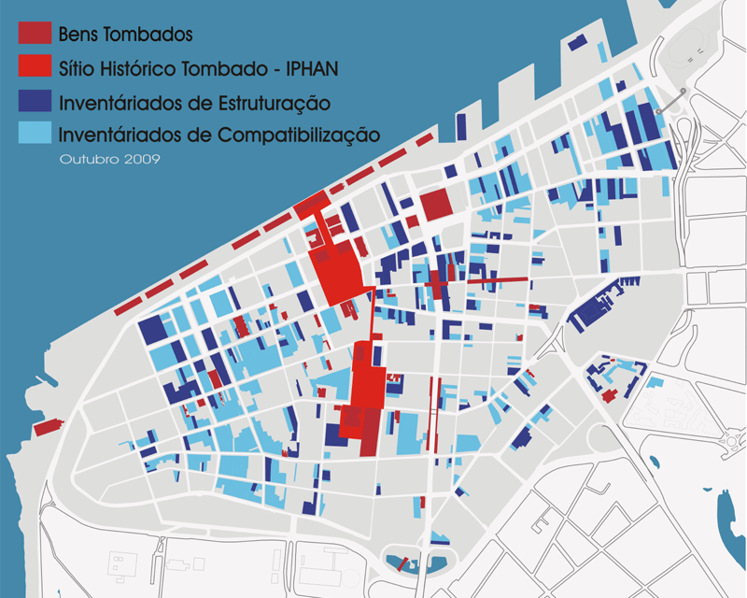
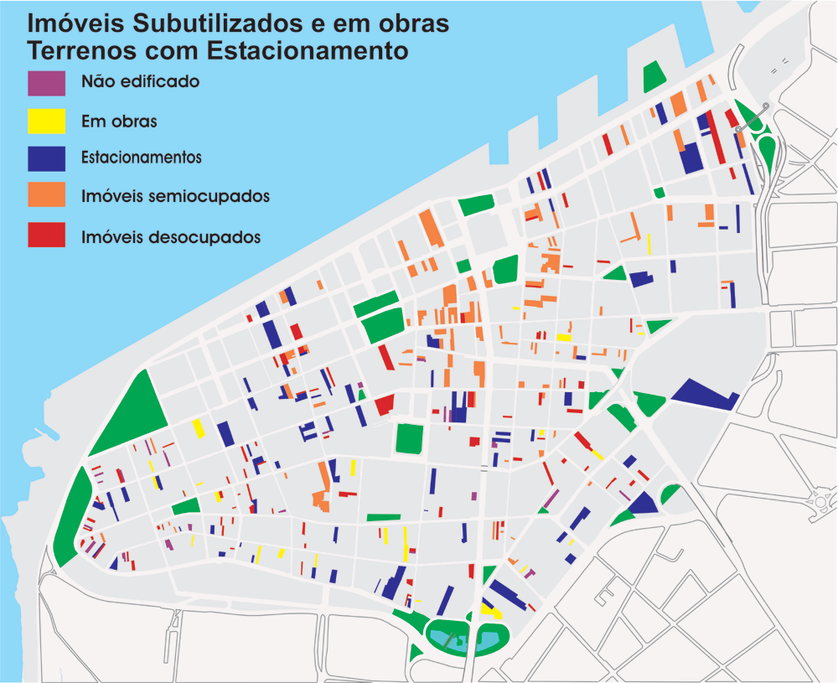

4.2.2. ESPAÇOS ABERTOS

Descrição:

Rede de espaços referenciais articulados. Áreas e conexões urbanas caracterizadas por estruturas de apoio tais como a infra-estrutura aparente na paisagem urbana, o mobiliário urbano e os veículos de publicidade que compõem o espaço visual urbano.

Objetivos:
Incrementar os potenciais culturais e ambientais;
Distinguir conexões referenciais no tecido urbano;
Potencializar as áreas verdes (lazer-recreação);

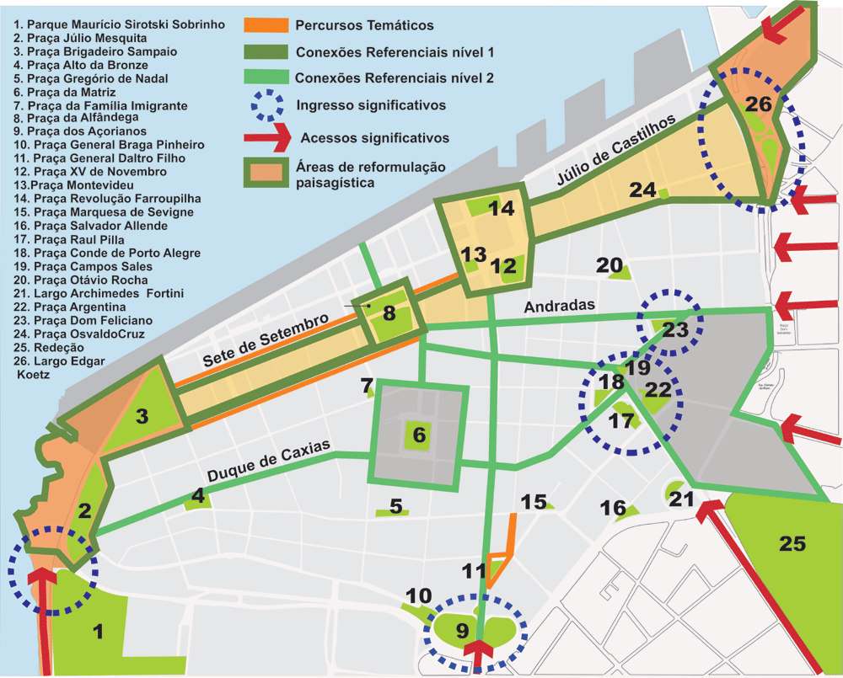
LINHAS DE ATUAÇÃO

Potencialização paisagística das conexões referenciais do tecido urbano e dos ingressos significativos do Centro Histórico;

A distribuição das Praças no Centro Histórico não é homogênea. Existem "núcleos" nas praças com características espaciais, tipos de usuários e atividades análogas que refletem as etapas da evolução urbana de Porto Alegre.

Esta diferenciação não é evidenciada no planejamento do espaço urbano do Centro Histórico. Projetar e implementar essa diferenciação para torná-la uma referência do dia-a-dia do transeunte e do morador do Centro Histórico passa pela elaboração de um Projeto de Espaços Abertos.

Descrição dos Núcleos:

  - Praças Dom Feliciano e Otávio Rocha, articuladas pela Rua Senhor dos Passos - Praças com forte caráter histórico que necessitam restauração dos elementos construídos; reavaliação da vegetação existente e proposição de atividades que estimulem a permanência dos usuários;

  - Praças Conde Porto Alegre, Argentina, Campos Sales, Raul Pilla, articuladas pela Avenida Salgado Filho e Viaduto Loureiro da Silva - Praças com forte caráter histórico, com intervenções de influência modernista-brutalista. Necessitam de recuperação dos elementos construídos, reavaliação da vegetação existente e valorização das visuais do Viaduto Loureiro da Silva;

  - Praças Marquesa de Sevigné, Daltro Filho, articuladas pela Rua Coronel Genuíno - Entorno com predomínio de uso residencial miscigenado. Caminho dos Antiquários;

  - Praças dos Açorianos, Coronel Braga Pinheiro, articuladas pelo Viaduto Açorianos;

  - Praças Brigadeiro Sampaio, Júlio Mesquita, articuladas pelas Ruas General Salustiano e Duque de Caxias - Entorno com uso predominantemente residencial. Sítio com caráter histórico, vinculado ao início da urbanização. Reavaliar a vegetação existente devido ao excesso de sombreamento. Promover integração espacial com a Orla e Usina (Rebaixamento Av. João Goulart) e estacionamento subterrâneo;

  - Praças Alfândega, Matriz, Padre Gregório de Nadal, articuladas pelas Ruas. General Câmara e Escadaria. - Praças incluídas no Projeto Monumenta compõem o Sítio Histórico tombado pelo IPHAN;

  - Praças XV, Montevideo, Revolução Farroupilha, articuladas pelo Largo Glênio Peres e pelo Mercado Público - Entorno com uso comercial e de serviços. Praças onde a circulação é a principal função;

  - Praças Alto da Bronze, Escadaria João Manoel, Ruas Duque de Caxias e Coronel Fernando Machado - Entorno com uso residencial e caráter histórico. Restauro dos elementos construídos e reavaliação de vegetação.

Criar uma identidade própria entre as conexões referenciais, facilmente identificável pelos usuários, com acessibilidade universal, ordenando e qualificando o mobiliário urbano, a vegetação (utilizar critérios paisagísticos e normativos para plantio e manejo), os passeios (conferir unidade, restaurar e manter), as edificações, os veículos de divulgação, a sinalização orientadora e turística, entre outros, de forma a promover e fortalecer a imagem e o Patrimônio Cultural do Centro Histórico através da ambiência urbana.

Atuar desta forma sobre o espaço público, gerando uma identidade visual e aperfeiçoando a qualidade de vida dos moradores e dos usuários, também motiva a iniciativa privada a executar melhorias, tanto no espaço público quanto no privado.

Muitas ruas do Centro Histórico agregam valores paisagísticos, históricos e simbólicos, como a Rua dos Andradas, mais conhecida como Rua da Praia, a Rua Duque de Caxias, a Rua Voluntários da Pátria e Rua General Câmara, a antiga “Rua da Ladeira”. A divulgação e cristalização das imagens, associada a estes espaços, auxiliam na orientação do transeunte, conferem identidade e geram a tão almejada “sensação de segurança”.

Prover, através de projetos de reconfiguração dos espaços (sistema viário, paisagismo, estruturas de apoio, ambientação, sinalização, etc.), uma marcação do ingresso a um ambiente diferenciado no tecido urbano, capaz de gerar uma sensação diferenciada nas pessoas que chegam ao Centro Histórico, tanto através do o veículo, quanto a pé. Foram identificados cinco pontos de ingresso significativos:

  - Avenida Castelo Branco, Complexo Viário da Rodoviária e Largo Edgar Koetz;
  - Avenida Independência e Praça Dom Feliciano;
  - Avenida João Pessoa – Praças Argentina Raul Pilla, Conde de Porto (Antiga Praça do Portão) Alegre e Campos Sales;
  - Avenida Borges de Medeiros, Praça dos Açorianos e General Braga Pinheiro;
  - 1ª Perimetral, Praças Júlio Mesquita e Brigadeiro Sampaio e entorno da Usina do Gasômetro.

A urbanização do Complexo Viário da Rodoviária e Largo Edgar Koetz, associado a um projeto viário de transposição da Avenida Conceição deverá implementar um novo espaço de uso público, capaz de proporcionar maior integração entre o Centro Histórico e o Quarto Distrito.

A possibilidade de implementação de um Complexo de lazer, cultura e turismo com característica de uso local e regional, através da integração das praças Brigadeiro Sampaio, Júlio Mesquita e entorno da Usina do Gasômetro é reforçada pelo Projeto de Revitalização do Cais Mauá.

Potencialização paisagística de percursos temáticos

Incentivo e consolidação de novos ou antigos agrupamentos de atividades de comércio e serviços no Centro Histórico, através da identificação de características diferenciadas e únicas, da qualidade dos produtos e da promoção e fortalecimento da imagem através de marketing associado à transformação do ambiente.

O objetivo é qualificar e destacar estes percursos e suas atratividades, não só para o usuário habitual, mas também aos turistas. Como exemplos de percursos específicos estão o Corredor Cultural (Andradas e Sete de Setembro) e Caminho dos antiquários (Marechal Floriano e Praças Daltro Filho).

Urbanização e restauração das áreas verdes

O aspecto mais oneroso da manutenção é a compensação do desgaste dos elementos construídos e naturais das praças e parques, ocasionado por uso intenso, característico da área central. Elementos construtivos, tais como pavimentação, escadas, muros, monumentos, postes de iluminação, lixeiras, telefones públicos, entre outros, definidores urbanísticos dos espaços, merecem atenção especial.

Orientar o manejo da vegetação existente e a introdução de novas espécies vegetais dentro de critérios técnicos e paisagísticos, em concordância e harmonia com os demais elementos integrantes dos espaços propicia melhores condições de salubridade, segurança e uso dos espaços abertos.

O Mobiliário Urbano deve ser pensado como um sistema capaz de criar uma linguagem homogênea e de baixo impacto na paisagem. Este sistema deverá considerar aspectos indissociáveis destes elementos, tais como: normas e critérios de localização; manutenção (tempo, meios, recursos); padronização e linguagem de desenho; compatibilidade com as normas de acessibilidade universal e com os demais elementos constituintes do ambiente urbano.

Estas demandas só serão plenamente atendidas quando houver um grupo que gerencie especificamente estes aspectos, com recursos capazes de suprir às necessidades específicas do conjunto de praças do Centro Histórico.

4.2.3. MOBILIDADE

Descrição:

A Mobilidade é vinculada à circulação e ao transporte e as estruturas que viabilizam estas funções, tais como Centros de Transbordo, Malha Viária e Estacionamentos.

Objetivos:

Reduzir o impacto de veículos na área central;
Melhorar a acessibilidade veicular;
Melhorar a acessibilidade do pedestre.

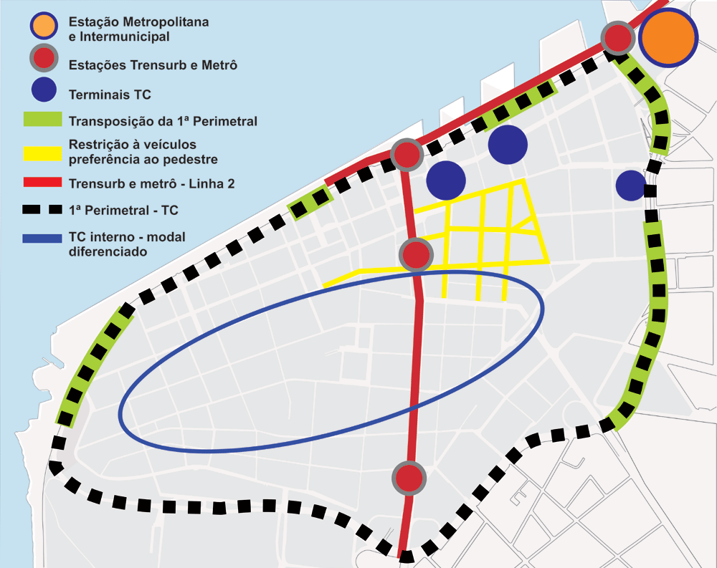
LINHA DE ATUAÇÃO - Diretrizes Específica

Otimização do transporte coletivo de massa e redução do número de terminais de transbordo

Envolve desenvolver uma solução de transporte de massa que contemple as demandas do Transporte Coletivo da cidade sem afetar, de forma negativa, a ambiência do Centro Histórico.

Neste sentido, projetos como a Linha 2 do Metrô e o Projeto Portais da Cidade devem se articular com o Plano de Diretrizes. Com estes dois projetos será possível reduzir a quantidade de transbordos no Centro Histórico tendo, como conseqüência direta, a possibilidade da liberação dos espaços públicos ocupados com terminais de embarque e desembarque de passageiros.

Será necessário reurbanizar e qualificar essas vias visando à melhoria ambiental, através do alargamento de passeios, reconfiguração do mobiliário urbano e adequação à acessibilidade universal, após a retirada dos terminais. Exemplo mais ilustrativos desta situação são as Avenidas Salgado Filho e Borges de Medeiros.

- Linha 2 – metrô

Está formulado um cronograma com metas de curto prazo, 2013, que objetiva racionalizar, modernizar e promover a integração física, operacional e tarifária dos sistemas de ônibus urbanos e metropolitanos com a redução do volume de ônibus no Centro.

E para médios e longos prazos, 2023, revitalizar o transporte público e o desenvolvimento urbano – ambiental com a implementação da rede sobre trilhos, de forma gradativa.

No que diz respeito às intenções e possibilidades de implementação técnico-estruturais, esse cronograma pode ser alterado caso haja mudança de ordem política.

Cidades bem servidas pelo transporte urbano tendem a se estabelecer como cidades com sistemas saudáveis de transporte, que estimulam os moradores a utilizá-los. Os benefícios com a implantação da rede de metrô na área central são os seguintes:

    - Redução da poluição ambiental.
    - Redução do número de veículos do TC no Centro Histórico;
    - Ampliação e consolidação de pólos comerciais no entorno das estações de transporte coletivo;

- Portais da Cidade

Trata-se de uma adaptação do modal Ônibus, predominante no sistema de Porto Alegre, que utiliza a maior parte da infra-estrutura viária já existente na cidade, viabilizando conexões entre os eixos de deslocamento segregados que operam com limitações, devido às sobreposições de linhas (principalmente no eixo Farrapos/ Assis Brasil), que culminam no excesso de terminais no Centro Histórico. (Avenidas Salgado Filho, Borges de Medeiros, Praça Dom Feliciano, Rua Coronel Vicente entre outras). Será um sistema caracterizado pela operação tronco-alimentada, focada na sustentabilidade econômico-financeira e ambiental.

Dentre os possíveis benefícios decorrentes da implantação desse projeto, no Centro Histórico de Porto Alegre, estão os seguintes:

    - Redução do volume de ônibus no Centro – o sistema BRT substituirá os ônibus tradicionais por veículos bi-articulados, representando uma eficientização do transporte, no trajeto coberto por estes veículos;

    - Redução da poluição ambiental e aumento da segurança e conforto de pedestres, decorrentes dos novos veículos e das novas estações e pontos de transbordo, que serão equipados com entradas em nível e sistema de informação ao passageiro;

    - Retirada de terminais de ônibus da área central, culminando no resgate de espaços urbanos degradados e na revitalização do Centro Histórico.

    - Otimização econômica do sistema, através da redução dos tempos e do volume das viagens ao Centro Histórico.

Complementação das conexões com as áreas adjacentes: transposição da 1ª Perimetral e demais barreiras

Efetivar o anel perimetral do Sistema Viário Principal e as estruturas qualificadoras da transição entre a cidade que se expandiu e o antigo núcleo histórico caracterizado pelos limites do Bairro Centro Histórico. A 1ª Perimetral exercerá uma função ordenada de captação (fluxo de ingresso ao Centro Histórico), circulação (ordenamento e orientação das intenções de ingresso) e distribuição (efetivação do ingresso, de maneira otimizada). As seguintes ações são fundamentais:

- Rebaixamento parcial da Avenida Mauá - trecho Sepúlveda / Usina – visando à conectividade com o Cais Mauá;
- No complexo viário da Rodoviária – Complementação do sistema da 1ª Perimetral, permitindo maior fluidez e permeabilidade para todos os modais, privilegiando o Transporte Coletivo.

- No complexo viário da Santa Casa – Complementação do sistema 1ª Perimetral através de solução subterrânea, permitindo maior fluidez e permeabilidade.

A Integração da borda sul do Centro Histórico com o Centro Administrativo, a Orla e o Parque Harmonia, será efetivada através da abertura e da complementação de vias, viabilizada pelo desmembramento dos quarteirões do DEP, CIENTEC e adjacências.

Implementação do Plano de Estacionamentos públicos e privados

As alternativas de Estacionamento Público necessitam complementação para absorver as demanda do Centro Histórico, especialmente junto às áreas de uso mais intenso.

Os estacionamentos privados servem como alternativas, mas praticam tarifas abusivas. Além disso, a grande maioria não possui estruturas qualificadas de ingresso e de guarda dos veículos, pois está instalada em terrenos baldios, em imóveis subutilizados ou deteriorados, contribuindo para a degradação do espaço urbano.

Uma política de estacionamentos no Centro Histórico deveria ser capaz de minimizar estes conflitos e atuar na implementação de estacionamentos dissuasórios associados ao Sistema de TC. A ocupação subterrânea do espaço público é a forma preferencial para instalação destes equipamentos. Alguns locais alternativos são propostos:

- Junto à Estação Rodoviária – com integrante dissuasório do sistema de TC;
- Junto à Usina do Gasômetro – visando atender a demanda de uso junto à área de lazer, cultura e eventos;
- Junto ao Terminal Parobé - como integrante dissuasório do sistema de TC e atendendo a demanda de vagas da atividade comercial e de serviços;

Implementação de Plano de carga e descarga e coleta de lixo – Zonas Z1 e Z2;

Para viabilizar e fortalecer as atividades comerciais, de serviços, culturais e institucionais é necessário organizar um sistema de carga e descarga prevendo locais, normas e horários.

Estruturação da micro acessibilidade
Abertura de vias para tráfego controlado de veículos particulares

Ofertar transporte coletivo que atenda as demandas específicas do morador do Centro Histórico e dos usuários em geral, com linhas circulares atendidas por veículos adequados, rotas otimizadas, articuladas a um Sistema de Transporte de Massa, que garantam periodicidade e conectividade a todos os pontos da área central.

É indispensável promover ações que aperfeiçoem as rotas e os fluxos no Centro Histórico de forma a reduzir os percursos e os tempos de circulação, os congestionamentos e os conflitos entre veículos e pedestres.

Adequação dos elementos que compõem os passeios às legislações pertinentes

A concentração e a proximidade das diversas atividades estimulam o deslocamento peatonal - 58.000 pessoas acessam o centro a pé. Incentivar e privilegiar este modal de deslocamento garante a vitalidade do comércio, atraindo mais diversidade de comércio e serviços.

Para direcionar esta afirmação, é necessário manter e renovar os passeios e os espaços de circulação em geral, adequá-los à legislação de acessibilidade e configurar o Sistema de Mobiliário Urbano.

Área com concentração de imóveis subutilizados e terrenos não edificados utilizados com estacionamento. Possui forte potencial de revitalização, com vocação para atividades voltadas ao turismo, cultura e lazer. Sua valorização e renovação, assim como na Z-1A, está diretamente ligada à efetivação do Projeto Cais Mauá, devendo estabelecer uma conexão franca e eficiente, além de uma integração funcional.

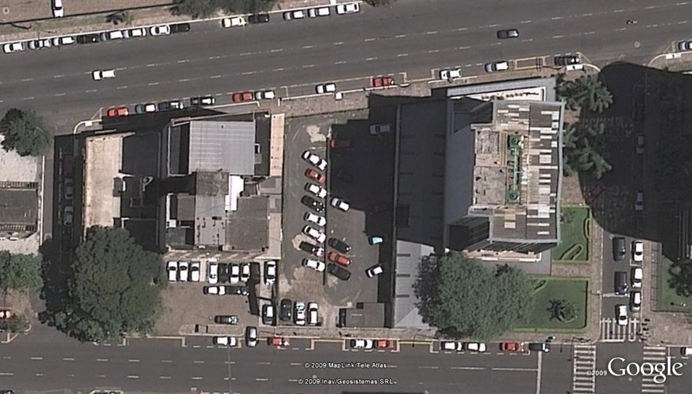
Simulação de projeto complementação de um quarteirão na ZONA Z-2A:
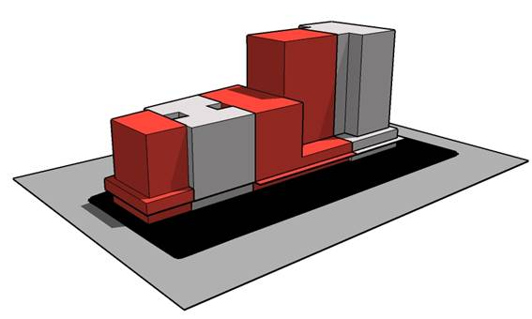
Imagem de satélite do quarteirão localizado entre a Avenida Mauá, Rua General João Manoel, Rua Siqueira Campos e Travessa Araújo Ribeiro.

Imagens do quarteirão:
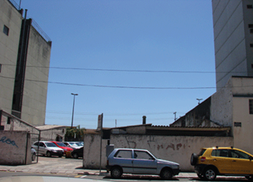
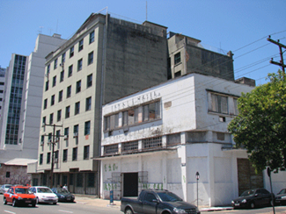
Terreno baldio, ocupado por estacionamento Imóvel em ruínas, ocupado por estacionamento

Dados urbanísticos:

Esquema volumétrico: Em vermelho novas edificações complementando o quarteirão e a paisagem urbana. Em cinza as edificações existentes.

5. QUADRO SÍNTESE DE AÇÕES REFERENTES À ESTRUTURAÇÃO FÍSICA E FUNCIONAL

O quadro síntese abaixo expõe um conjunto de projetos e iniciativas geradoras de múltiplos impactos relacionados ao tema Estruturação Física e Funcional do Centro Histórico, que deverão ser avaliadas para possível inserção no Plano Operacional, última etapa do Plano de Trabalho.

